Etter en totalvurdering blir alle rør sentrifugert med 2200 G.

RØRTYPER | Anbefalt G  ( fra leverandør ) | Koagulere ant. min. | TID  ant. min. | Hastighet (RPM ) på sentrifugene
 |  |  |  | Megafuge 1,0R  r=14,5 cm | Sigma 2-KL | Sigma 3-KL
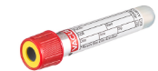  Serum gel-rør | 1800 – 2200 G | 30 min | 10 | 3700 | 3600 | 3400
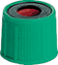  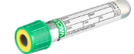  Heparinrør med og uten gel | 1800 – 2200 G | - | 10 | 3700 | 3600 | 3400
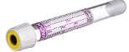  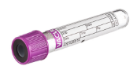  EDTA-rør med og uten gel | 1800 – 2200 G | - | 10 | 3700 | 3600 | 3400
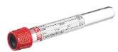  Rør uten gel | 1800 – 2200 G | 30 min | 10 | 3700 | 3600 | 3400
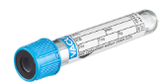  Na-Citrat | 1500 – 2000 G | - | 10 | 3700 | 3600 | 3400

